山西大学学科数据监测分析系统采购项目（SDDY-202315）

单一来源征求意见公示
一、项目信息
采购人：山西大学
项目名称：山西大学学科数据监测分析系统
拟采购的货物或服务的说明：
为扎实推进“双一流”建设，深化学科建设对标对表，准确了解各学科发展水平和发展态势，需要客观、及时的学科动态数据作为依据，从而实现山西大学学科建设水平整体提升。学科发展水平数据监测系统可以及时了解各学科的指标数据和全国排名，同时实现学科定位诊断，为相关部门和各学科合理地规划一流学科建设路径提供帮助。
拟采购的货物或服务的预算金额： 400000 元
采用单一来源采购方式的原因及说明：
上海高绩数据科技有限公司（简称高绩）是国内领先的高等教育数据服务机构。学科数据监测分析系统是高绩自主研发的针对各建设学科的发展进行动态对比分析和跟踪的数据库，可以帮助学校掌握各学科的纵向水平变化情况。同时，对不同学科分别选择标杆学校，帮助学校各学科查找差距，并根据各学科实际情况选择不同学科建设策略，在学校“双一流”建设和学科发展中发挥重要作用，很好地满足学校发展需求。同时，高绩提供的监测数据来源合法可靠、更新及时，具有唯一性。其他供应商无法满足此项技术指标。综上所述，拟采用单一来源方式采购。
二、拟定供应商信息
名称： 上海高绩数据科技有限公司
地址： 上海市闵行区东川路555号戊楼8179室
三、公示期限
自公示之日起5个工作日
四、其他补充事宜：
五、联系方式
1.采购人
联 系 人： 程 斌
联系地址： 山西省太原市坞城路92号
联系电话： 0351-7011255
2.监督部门
联系人： 山西省财政厅政府采购管理处
联系地址: 太原市小店区学府街41号
联系电话： 0351-4123278
六、附件
1、专业人员论证意见
2、※※采购项目明细

附件1
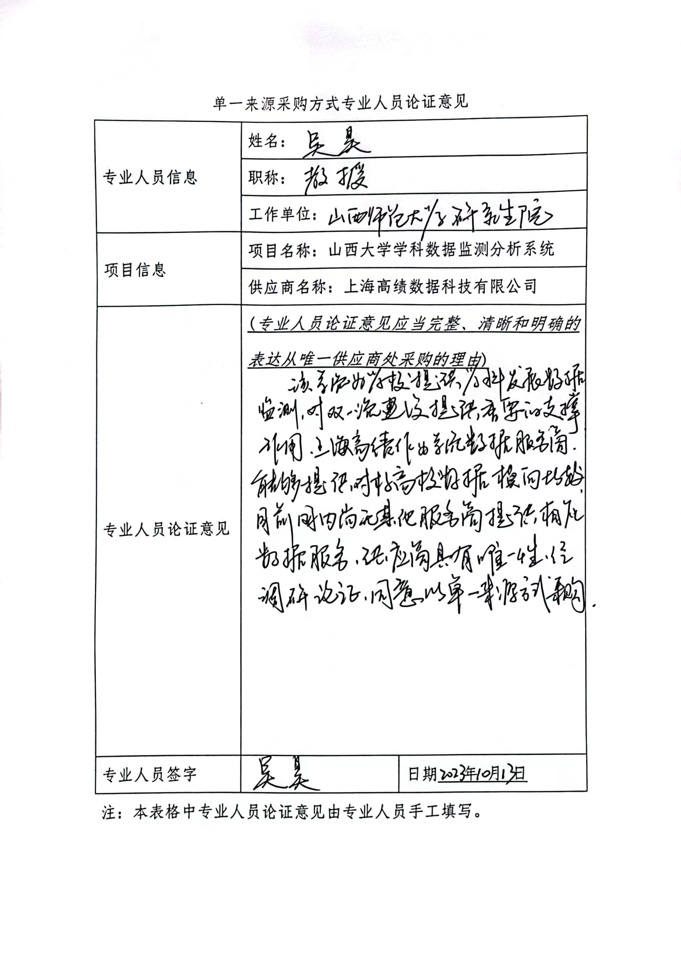
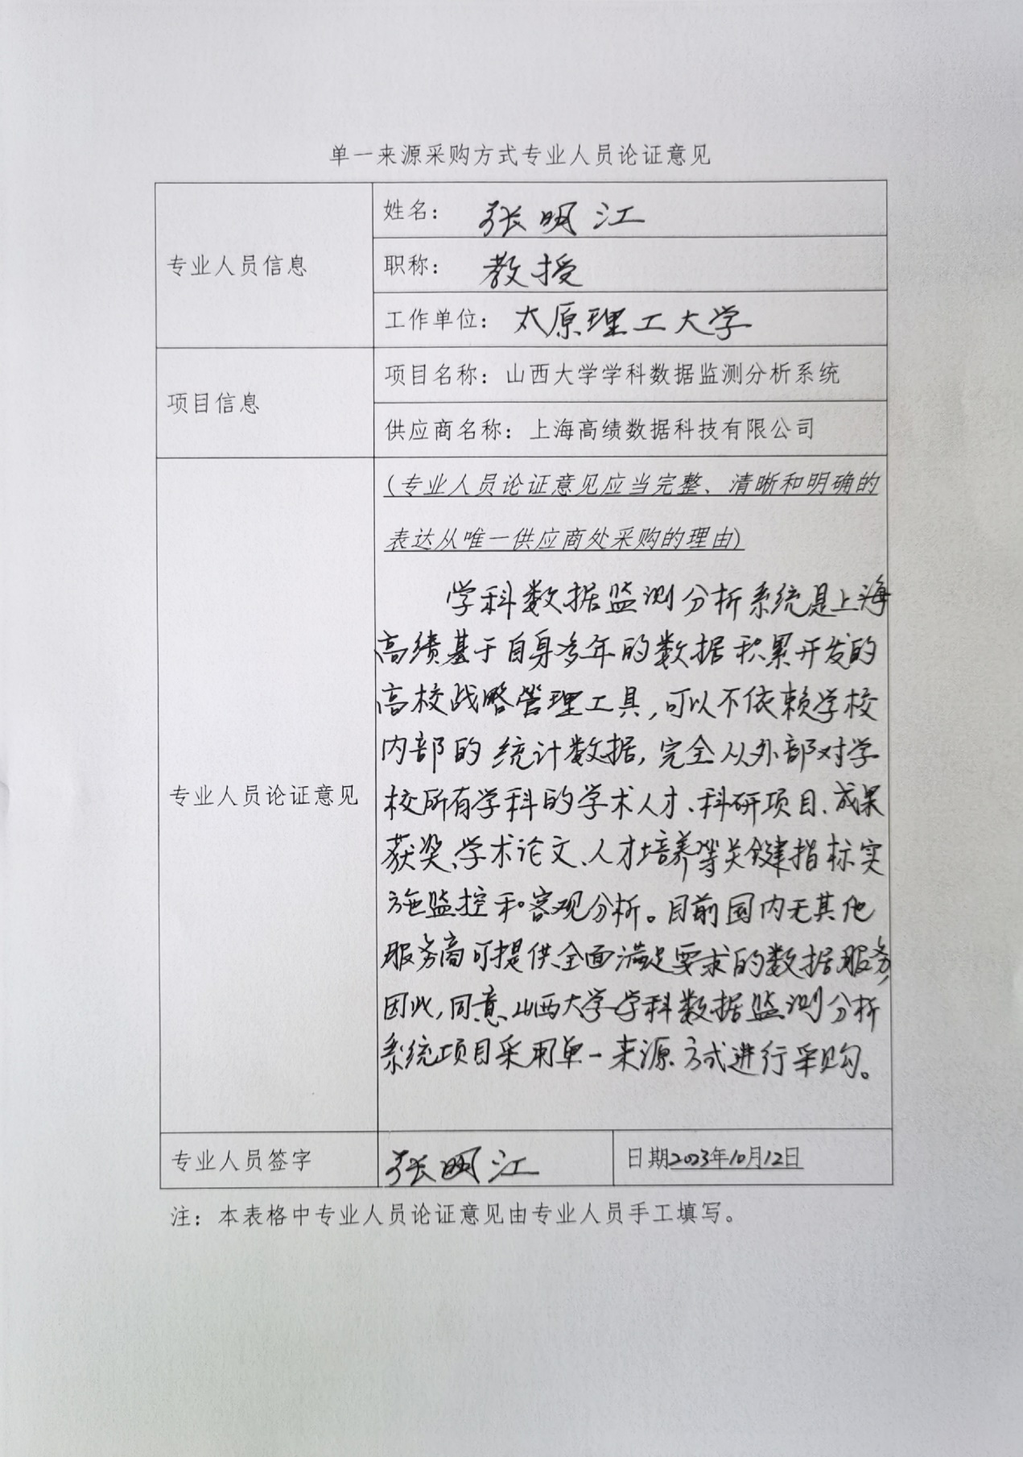

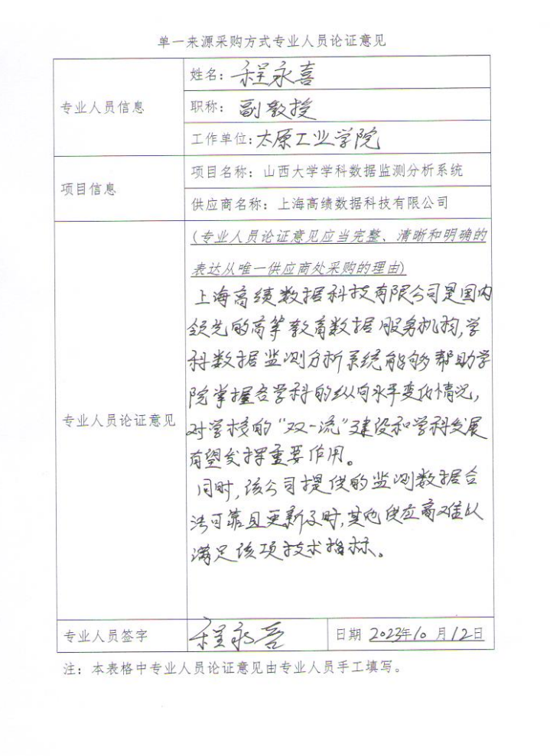
附件2：
山西大学学科发展水平数据监测系统采购项目明细
序号 | 货物名称 | 数量 | 单位 | 预算单价（元） | 预算总价(元) | 品牌规格型号及配置技术参数 | 备注
1 | 山西大学学科数据监测分析系统 | 1 | 套 | 400000 | 400000 | 系统服务1年；学科总览：对学科点当前在全国所处的水平和发展态势进行系统的定位和诊断；学科排名：学校全部监测  学科在人才培养、师资队伍、科学研究、社会服务等每一类指标在全国学科的排名；对标分析：与对标高校在不同维度的指标全面对标分析，找出指标点具体差距；推演评估：按照教育部全国学科评估指标和权重，对山西大学各学科进行全国学科评估位次进行推演
2
3
...
合计 |  |  |  |  | 400000

